ข้อมูลผลดำเนินงานในเชิงสถิติ การตั้งจุดตรวจ จุดสกัด ประจำปีงบประมาณ 2568 สถานีตำรวจภูธรรือเสาะ
ผลการดำเนินงานในการตั้งจุดตรวจ จุดสกัด ข้อมูล 30 พ.ย. 67
เดือน/ปี | จำนวนจุดตรวจ | จำนวนการเรียกตรวจ (ราย) | พบการกระทำความผิด (ราย) | จำนวนออกใบสั่งเปรียบเทียบ (ราย) | ไม่พบการกระทำความผิด (ราย) | ว่ากล่าวตักเตือน
พ.ย.67 | 3920 | 2990 | 10 | 10 | 2980 | 24
รวม | 3920 | 2990 | 10 | 10 | 2980 | 24
ตรวจแล้วถูกต้อง
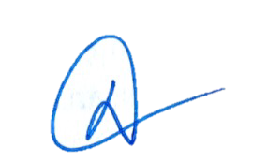

พันตำรวจเอก
(ศุภชัย ศุภกิจจารักษ์)
ผู้กำกับการสถานีตำรวจภูธรรือเสาะ

